
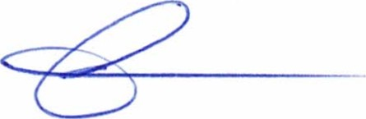
Ata da 16 ª Sessão Ordinária da Câmara Municipal de Equador, realizada no dia 15 de agosto de 2024, às dezenove horas, presentes os senhores vereadores: Fábio Aurélio Bulcão; atual Presidente; Josenildo Alexandrino da Nobrega; Antônio Marcos de Araújo; Welson Bezerra; Francisco Grangeiro Diniz Neto; José Geraldo da Silva Junior, Mariano Noberto da Silva e Petronio Felipe Diniz. O sr. Presidente declara aberta a Sessão. É lida a Ata da Sessão anterior que é aprovada por unanimidade dos presentes e lê o seguinte expediente: REQUERIMENTO DE N ⁰ 33/2024 que solicita serviço de Construção das paredes laterais na Quadra de Esportes da Bolandeira no município de Equador RN e REQUERIMENTO N ⁰ 34/2024 Solicita Construção de Academia de Saúde nas comunidades rurais: Quintos, Pau dos Ferros,

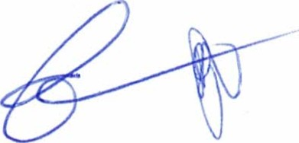
Jacú e Malhada da Areia no município Equador RN. Em seguida o Senhor presidente, Fabio Aurélio Bulcão, cumprimenta a todos e justifica a ausência do vereador José Frankiney de Souza Andrade, convida o vereador Mariano Noberto da Silva para entrega do título de cidadão a Sra. Aniely e suspende por alguns minutos a sessão. Logo após a sessão é retomada e a palavra é facultada aos vereadores: Na oportunidade o vereador Antônio Marcos de Araujo cumprimenta a todos parabeniza os homenageados e fala sobre a finalização de recuperação das estradas vicinais municipal, destaca e solicita o registro das parcerias que o município vem firmando com os empresários Luciano, Charles e Djalma Patrício e assim beneficiando o município. Parabeniza a saúde do município pelos excelentes serviços prestados por esses profissionais. Um olhar que o prefeito Cletson tem desde a casa de apoio em Natal e aos cidadãos em nosso município. Destaca sobre a evolução que o município obteve na educação após grandes resultados no IDEB do município conquistou parabenizando a Secretária Paizinha. Parabeniza o secretário de Esporte Severino pelo evento de campeonato de futsal que está acontecendo no município. Em seguida o vereador Francisco Grangeiro Diniz Neto cumprimenta a todos e destaca sobre o grande resultado na educação e da alegria por ter contribuído pelo campeonato com a emenda financeira que o mesmo conseguiu com o deputado Benes leocadio. Por fim os demais vereadores dispensaram suas palavras. Em seguida o sr. Presidente retoma a palavra cumprimenta a todos e reforça que em razão do período eleitoral as transmissões das sessões serão suspensas e logo estarão disponíveis nas redes sociais. Destaca que houve uma audiência pública de prestação de contas da saúde com o secretário de Saúde Joady Gomes e sua equipe técnica e os vereadores tiveram acesso a todo o relatório de investimento do quadrimestre na prestação de contas da saúde. Comenta sobre a transparecia fiscal e o município não deixa a desejar sobre seu trabalho. Agradece pelas emendas, recursos financeiros que os deputados repassaram ao município os deputados: a deputada Natalia Bonavides. O deputado Robinson

Farias, senadora Zenaide, o Senador Stevison, o deputado Paulinho Freire, o deputado Fernando Mineiro, deputado estadual Francisco do PT, deputado Cleber Rodrigues, o senador Rogerio Marinho e o município foi muito beneficiado com esses recursos uma vez que a demanda é infinita e os recursos são escassos. Destaca que a saúde de Equador não deixa a desejar nenhum município vizinho. Parabeniza a educação do município pelos grandes e excelentes resultados no IDEB que alcançou e todos da educação estão de parabéns. Registra que recentemente os funcionários da câmara participaram de treinamento na cidade de Campina Grande para melhor atender nossos munícipes. Registra sua indignação mais uma vez sobre o que a CAERN vem prestado a população de Equador e é inaceitável que a população continue com esse desserviço junto a população dado essas considerações. Nada mais havendo a tratar encerra a sessão e convoca a próxima para o dia 22 de agosto de 2024.
Sala das sessões em 15 de agosto de 2024.

Fábio Áurelio Bulcão Presidente
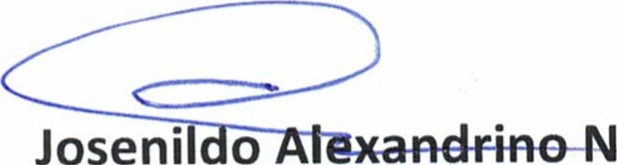óbrega
Joseni
o
1⁰ Secretário

